МИНИСТЕРСТВО ОБРАЗОВАНИЯ И НАУКИ РОССИЙСКОЙ ФЕДЕРАЦИИ

федеральное государственное автономное образовательное учреждение

высшего образования

**«НАЦИОНАЛЬНЫЙ ИССЛЕДОВАТЕЛЬСКИЙ**

**ТОМСКИЙ ПОЛИТЕХНИЧЕСКИЙ УНИВЕРСИТЕТ»**

Инженерная школа информационных технологий и робототехники

Направление: «Информационные системы и технологии»

Отделение: «Информационные технологии»

Отчет по лабораторной работе №3 по дисциплине

**«Разработка мобильных приложений»**

Вариант 2

Выполнил:

Студент группы 8И6А _________________ Видякин Г. И

Проверил:

Ассистент ОИТ _________________ Погребной А. В.

# **Задание**

# На списке студентов добавить удаление и редактирование ФИО студента. Удаление сделать «смахиванием» через ItemTouchHelper. Редактирование открывать через LongClickListener. Выводить студентов отсортированными по алфавиту.

# **Ход работы**

В основную активити был добавлен SimpleCallback. В нем переопределен метод onSwiped – вызывается метод удаления из списка:

@Override  
public void onSwiped(@NonNull RecyclerView.ViewHolder viewHolder, int direction) {  
 int position=viewHolder.getAdapterPosition();  
 Student student=studentsAdapter.getStudent(position);  
 Log.*d*(*TAG*, "onSwiped: swiped, position: " +position+", "+student.firstName);  
 studentsCache.removeStudent(student);  
  
 studentsAdapter.setStudents(studentsCache.getStudents());  
 studentsAdapter.notifyDataSetChanged();  
 studentsAdapter.notifyItemRangeInserted(studentsAdapter.getItemCount() - 2, 2);  
 list.scrollToPosition(studentsAdapter.getItemCount() - 1);  
}

Далее был создан обработчик события OnLongClickListener через самописный интерфейс onNoteLongClickListener. В основном методе вызывается активити редактированния и в него передается объект класса Student:

@Override  
public void onNoteLongClick(int position) {  
 Student student=studentsAdapter.getStudent(position);  
 Log.*d*(*TAG*, "onNoteLongClick: clicked, position: " +position+", "+student.firstName);  
 Intent intent = EditStudentActivity.*newIntent*(this);  
 intent.putExtra(student.getClass().getCanonicalName(), student);  
 startActivityForResult(  
 intent,  
 *REQUEST_STUDENT_EDIT* );  
}

EditStudentActivity мало чем отличается от AddStudentActivity, вместо добавления студента происходит сначала удаление существующего, а затем добавление отредактированного.

Для сортировки в классе Student был переопределен метод CompareTo:

@Override  
 public int compareTo(Student student) {  
 String fullName=secondName+firstName+lastName;  
 String concat=student.secondName+student.firstName+student.lastName;  
 return fullName.compareTo(concat);  
// return secondName.compareTo(student.secondName);  
 }

Результат:

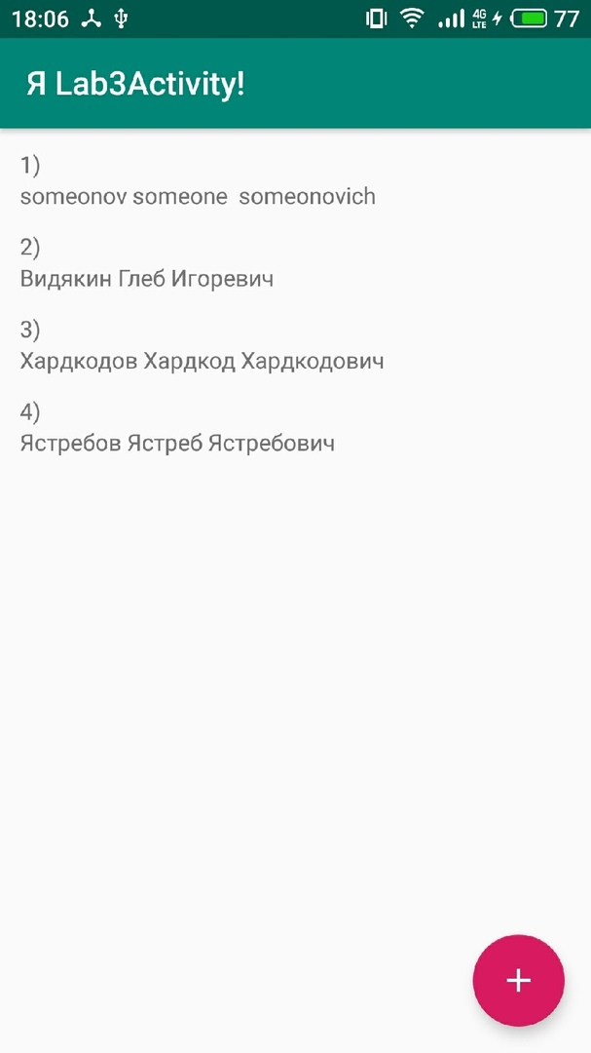

Рисунок 1 – Сортировка

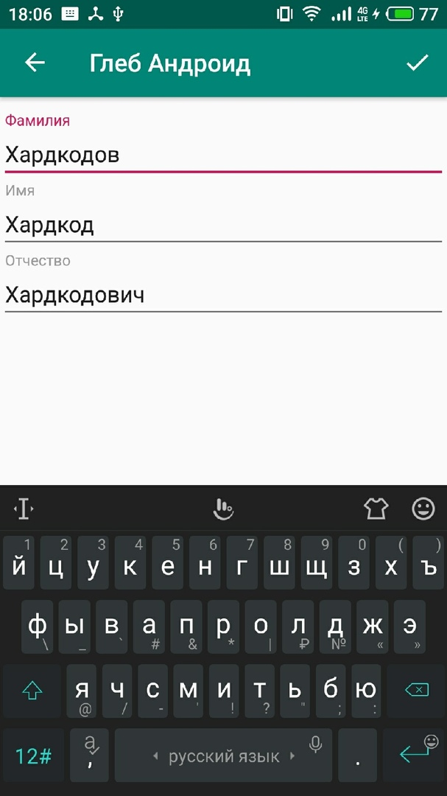

Рисунок 2 - Редактирование

На рис.3 третий пункт уже отредактирован.

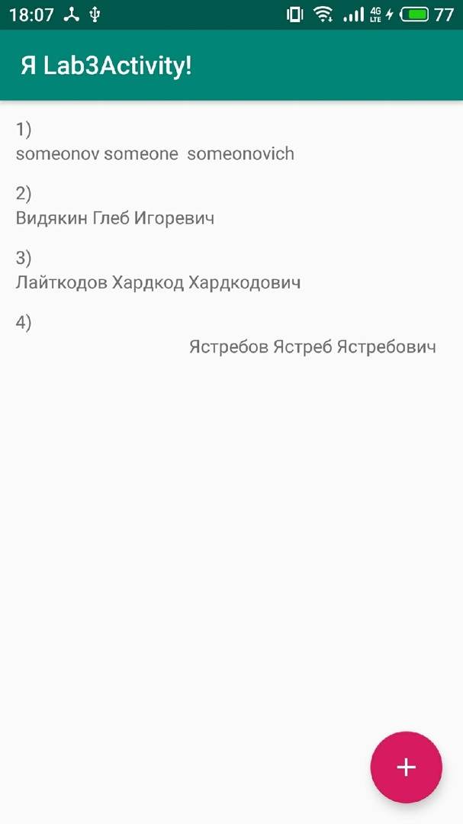

Рисунок 3 – Смахивание вправо для удаления

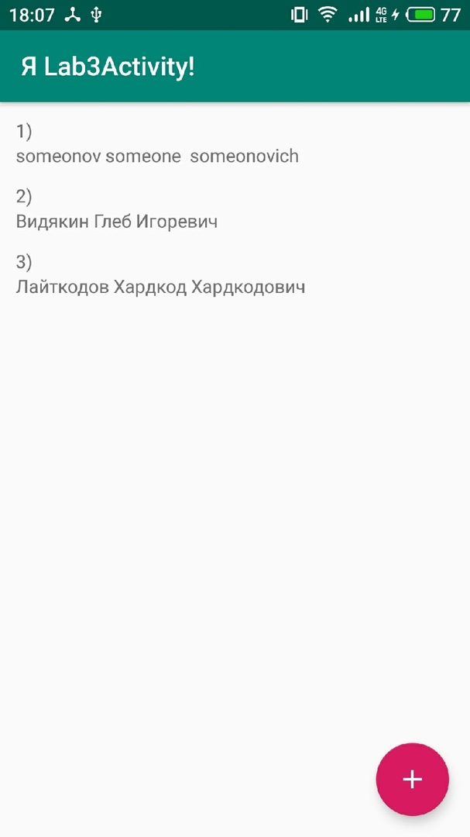

Рисунок 4 – После удаления

# **Вывод**

В ходе выполнения лабораторной работы было реализовано удаление элементов из списка «смахиванием», редактирование долгим нажатием и сортировка в алфавитном порядке.